WMS Grantt
Casos de uso del sistema de gestión de bodega

Módulos NV Preparación y NV Despacho

Nombre:Jorge Alvarez

2. Actores y roles
Solo el operador hace picking; administrador, supervisor y validador gestionan y revisan, pero el sistema les bloquea el picking.
Rol | NV Preparación | NV Despacho | Notificaciones
Operador | Toma una NV pendiente y hace el picking | Sin acceso | Nueva NV cargada
Validador | Sin acceso | Revisa, anula, registra devoluciones, despacha e importa NV para revisión directa | NV completada, pendiente de revisión
Supervisor | Importa NV, ve el detalle, edita o elimina NV pendientes y envía a revisión | Igual que el validador | NV completada y NV despachada
Administrador | Igual que el supervisor | Igual que el validador | NV completada y NV despachada

La gestión de usuarios (crear, cambiar rol, cambiar contraseña, bloquear y eliminar) es exclusiva del administrador.

3. Estados de la nota de venta
La nota tiene un estado general y cada uno de sus productos (líneas) tiene el suyo; el estado de la nota avanza según el de sus líneas.

3.1 Estado de la nota
Estado | Significado | Dónde se ve
pendiente | Importada, nadie la ha tomado | NV Preparación
preparacion | Un operador la tomó y está haciendo picking | NV Preparación
completa | Picking terminado, espera revisión | NV Despacho
despachada | Revisada y entregada al chofer (estado final) | NV Despacho e Historial
anulada | Cancelada con un motivo (estado final) | Historial

3.2 Estado de cada línea
Estado | Significado
pendiente | Aún no se recoge nada
parcial | Se recogió menos de lo solicitado
completo | Se recogió la cantidad solicitada
sin_stock | No hay stock; el operador dejó un comentario

3.3 Flujo de estados
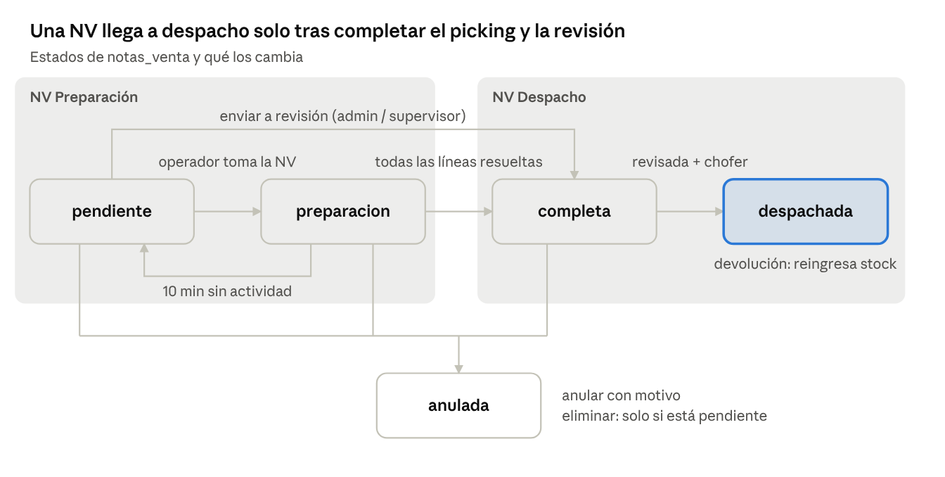
El camino normal va de izquierda a derecha; una NV abandonada vuelve a pendiente, y cualquier NV no despachada puede terminar en anulada.

4. Casos de uso — NV Preparación
El módulo lleva una NV desde que se importa hasta que todas sus líneas quedan resueltas; en ese momento la nota pasa sola a completa y aparece en NV Despacho.

CU-01 Importar NV desde PDF
Actor | Administrador o supervisor.
Precondición | El número de NV no existe en el sistema.
Flujo principal | - El actor pulsa + NV y sube el PDF de la nota de venta.  - El sistema lee el PDF y extrae número de NV, cliente, RUT, OC y las líneas (cantidad, código, descripción). Ignora las filas de totales e IVA del pie.  - El sistema busca cada código en el catálogo de productos y marca los no encontrados.  - El actor revisa los datos, agrega opcionalmente un comentario para despacho y pulsa Crear nota.  - El sistema crea la nota en estado pendiente y sus líneas en pendiente.
Flujos alternativos | - Ya existe una NV con ese número: se rechaza (CONFLICT_NOTA_DUPLICADA).  - Ningún producto encontrado: se rechaza (VALIDATION_PRODUCTOS_VACIOS).  - Algunos productos no encontrados: la nota se crea solo con los encontrados y la pantalla avisa cuántos se ignoran.  - El PDF no trae número, cliente o RUT: la pantalla pide ingresarlos a mano.
Postcondición | Los operadores reciben la notificación de nueva NV.

CU-02 Tomar una NV
Actor | Operador.
Precondición | NV en pendiente, o en preparacion tomada por el mismo operador.
Flujo principal | - El operador abre la lista de NV y pulsa Iniciar Picking (o Continuar Picking si ya era suya).  - Al registrar el primer producto, el sistema bloquea la nota a su nombre de forma atómica: pasa a preparacion con su usuario y la hora.
Flujos alternativos | - Otro operador ya la tiene: el detalle se bloquea con el aviso "Esta nota está siendo preparada por otro operador" (CONFLICT_NOTA_TOMADA).  - Dos operadores la toman al mismo tiempo: solo uno lo logra; el otro recibe NOTA_TOMADA.  - Abandono: si pasan más de 10 minutos sin movimientos en la nota, al listar las NV el sistema la devuelve a pendiente y la libera.
Postcondición | La NV queda en preparacion a nombre del operador.

CU-03 Picking de un producto
Actor | Operador.
Precondición | Línea en pendiente o parcial; nota en pendiente o preparacion.
Flujo principal | - El operador elige una línea. El sistema muestra las ubicaciones con stock en orden FIFO (lote con fecha de ingreso más antigua primero) y calcula un plan de paradas.  - En cada parada el operador escanea el QR del rack. Si no coincide con el esperado, el sistema lo rechaza ("Rack incorrecto").  - Escanea el código de barras del producto; se acepta el código principal o el alternativo.  - Confirma la cantidad tomada en esa parada.  - El sistema descuenta el lote atómicamente, suma la cantidad despachada y registra un movimiento salida (o salida_parcial). Si el lote queda en 0, libera la posición del rack.  - Cuando la cantidad despachada llega a la solicitada, la línea pasa a completo.
Flujos alternativos | - Producto escaneado incorrecto: se rechaza (INVALID_PRODUCTO).  - Cantidad mayor a la pendiente: se rechaza (EXCEDE_SOLICITADO); también si supera el stock de esa parada.  - Otro operador vació el lote al mismo tiempo: STOCK_INSUFICIENTE, se reintenta.  - Saltar una parada (sin stock en esa ubicación, producto dañado, ubicación inaccesible): el operador elige un motivo y pasa a la siguiente.  - Sin lotes registrados en el sistema: se permite una salida libre, sin descontar inventario, marcada como tal en el movimiento.
Postcondición | Stock del lote descontado y movimiento registrado en el historial.

CU-04 Despacho parcial
Actor | Operador.
Precondición | En la última parada se tomó menos de lo solicitado.
Flujo principal | - El sistema exige un motivo (COMENTARIO_REQUERIDO).  - La línea queda parcial con el comentario.  - Más tarde, el operador puede pulsar Concluir en la línea e indicar el motivo; la línea se da por terminada sin más picking.
Postcondición | Movimiento salida_parcial con la razón (parcial del operador o cierre_operador).

CU-05 Usar un producto equivalente
Actor | Operador.
Precondición | Existe el mismo SKU con otro prefijo de marca (HX, EK, BOL, BO, GT, BK), activo y con stock. Ejemplo: HX-AT10A-N y EK-AT10A-N.
Flujo principal | - El operador pulsa Producto equivalente y elige uno si hay varios.  - Hace el picking escaneando el código del equivalente.
Postcondición | La línea guarda qué equivalente se usó y se registra un movimiento equivalente_usado.

CU-06 Registrar sin stock
Actor | Operador.
Precondición | No hay stock del producto ni de un equivalente.
Flujo principal | - El operador marca la línea como sin stock y escribe un comentario obligatorio.  - La línea queda sin_stock.
Flujos alternativos | - Comentario vacío: se rechaza (VALIDATION_COMENTARIO_VACIO).
Postcondición | Movimiento salida_parcial con razón sin_stock_sin_equivalente.

CU-07 Completar la NV
Actor | El sistema, automáticamente.
Disparador | Cada picking, registro sin stock o conclusión de un parcial.
Regla | Si todas las líneas están completo, sin_stock, o parcial con comentario, la nota pasa a completa, se libera el bloqueo del operador y se guardan la fecha de preparación y quién la completó.
Postcondición | La NV aparece en NV Despacho y se notifica a validadores, supervisores y administradores. Se registra un movimiento cambio_estado_nota.

CU-08 Editar o eliminar una NV
Actor | Administrador o supervisor.
Precondición | NV en pendiente (nadie la ha tomado).
Flujo principal | - Editar ítems: cambiar cantidades, reemplazar el SKU de una línea, agregar líneas por SKU o quitar líneas. Se registra un movimiento edicion_nota.  - Eliminar nota: la NV no se borra; pasa a anulada con el motivo "Nota eliminada por administrador".
Flujos alternativos | - NV en otro estado: se rechaza (CONFLICT_ESTADO_INVALIDO).

CU-09 Enviar a revisión
Actor | Administrador o supervisor.
Precondición | NV en pendiente o preparacion; en pantalla, el botón se habilita solo cuando todas las líneas están resueltas.
Flujo principal | - El actor pulsa Enviar a revisión.  - La nota pasa directo a completa.
Postcondición | Movimiento cambio_estado_nota con motivo envio_directo_revision.

6. Casos de uso — NV Despacho
El módulo recibe las NV completa, obliga a escanear cada producto antes de despachar y cierra la nota con el chofer asignado.

CU-10 Revisar una NV completa
Actor | Validador, supervisor o administrador.
Precondición | NV en completa. La lista muestra las NV completa y despachada, con el avance "revisados / total".
Flujo principal | - El actor abre la NV y elige una línea pendiente de revisión.  - Escanea el producto físico. Si en el picking se usó un equivalente, debe escanear el equivalente.  - El sistema compara el código (principal o alternativo, sin considerar ceros a la izquierda), marca la línea como revisada y fija la cantidad despachada en la que registró el operador.  - Se registran los movimientos revision_admin y salida.
Flujos alternativos | - Código que no corresponde: se rechaza (INVALID_PRODUCTO) indicando el SKU esperado.  - NV que ya no está en completa: se rechaza (CONFLICT_NOTA_NO_COMPLETA).  - Línea sin_stock: no se escanea; cuenta como revisada.
Postcondición | Cuando todas las líneas están revisadas, se habilita el botón de despacho.

CU-11 Despachar la NV
Actor | Validador, supervisor o administrador.
Precondición | NV en completa con todas sus líneas revisadas.
Flujo principal | - El actor pulsa despachar y elige el chofer de la lista.  - El sistema crea el registro de despacho (chofer, quién validó, fecha), pasa la NV a despachada y guarda chofer y fecha en la nota.  - Registra los movimientos cambio_estado_nota y despacho, con el total de productos, los despachados completos y los que tienen observación.
Flujos alternativos | - Sin chofer: se rechaza (VALIDATION_CHOFER_VACIO).  - NV que no está en completa: se rechaza (CONFLICT_ESTADO_INVALIDO).
Postcondición | Administradores y supervisores reciben la notificación de NV despachada.

CU-12 Anular una NV
Actor | Validador, supervisor o administrador.
Precondición | NV no despachada ni anulada.
Flujo principal | - El actor pulsa Anular NV, escribe el motivo (obligatorio) y confirma.  - La NV pasa a anulada y el motivo queda guardado en la nota.
Postcondición | Movimiento cambio_estado_nota con el motivo de anulación.

CU-13 Registrar una devolución
Actor | Validador, supervisor o administrador.
Precondición | NV en despachada y sin devolución previa (el botón Devolución solo aparece en ese caso).
Flujo principal | - El actor indica cuántas unidades vuelven de cada producto, hasta la cantidad despachada, y escribe un comentario obligatorio.  - El sistema crea la devolución con sus ítems y reingresa cada cantidad como un lote nuevo (tipo_origen = devolucion, fecha de hoy, sin ubicación asignada).  - Registra un movimiento devolucion por producto.
Postcondición | La NV muestra la marca de devolución total o parcial según lo devuelto frente a lo despachado.

